Подготовила воспитатель 1 категории
Банщикова Н.И

Конспект открытого занятия с детьми второй младшей группы по развитию речи
Тема: «Дикие и домашние животные»
Цели:
Закрепить знания детей о диких и домашних животных, об их внешнем виде, об особенностях их повадок. Закрепить названия детенышей.
Развивать связную диалогическую речь, умение согласовывать разные части речи.

Демонстрационный материал:
Следы кошки, игрушка кошка, корзина, мольберт, разрезные картинки животных (белка и еж), картинки для Д/И «Четвертый лишний»

Ход занятия
- Орг. момент. Приветствие «Здравствуйте»
  - Ребята, давайте поздороваемся с нашими гостями (Здравствуйте)
  - А вы заметили, что у нас в группе появился новый предмет? давайте посмотрим, что это? (корзина)
  - А что у нас в корзине? (кошка)
  - Правильно, скажите, а кошка — это какое животное? (домашнее)
  - А почему она домашнее животное? (живет дома)
  - А как называют детеныша кошки? (котенок, котята)
  - Правильно. Ребята, а давайте закроем глазки. (дети закрывают). А теперь откройте. Где же наша кошка? Наверное, она решила с нами поиграть в прятки и спряталась от нас, а мы ее будем искать.
- Воспитатель обращает внимание детей на следы, которые оставила кошка и предлагает детям следовать по ним. Куда же они приведут? Следы привели к столу, на котором лежат разрезные картинки (Д/И «Собери картинки»); Дети должны собрать картинку.

  - Молодцы, собрали картинку. Расскажите, что это за животные? (белочка, ежик - дикие)
  - А где живут они? (в лесу: белочка на - дереве в дупле, ежик - в норке)
  - А чем питаются эти животные?
  - Молодцы, как много вы знаете об этих животных. Но, кошечки-то здесь нет. Давайте посмотрим, куда нас дальше приведут следы нашей кошечки.
Следы ведут в приемную. Дети встают в круг (Д/И с мячом «Назови детенышей животных»). Воспитатель объясняет правила игры.
  - Молодцы, ребятишки, назвали всех детенышей животных. А кошечки снова тут нет, пойдем дальше по следам, куда они нас в этот раз приведут?
Работа на мольберте. На мольберте представляем по одной картине из игры «Четвертый лишний».
  - Расскажите, кто на этой картине нарисован и кто здесь лишний, как вы думаете? (отвечают)
  - А почему? (отвечают).
И так дети работаю по остальным трем картинам.
  - Молодцы какие, все вы знаете. А посмотрите, дети, кто же там в углу комнаты у нас? (кошка)
  - Ну вот, мы и нашли нашу кошку, вот где она от нас спряталась. А давайте мы по очереди расскажем кошечке, где мы были и в какие игры играли.
Рефлексия: ребята делятся своими впечатлениями с кошкой.

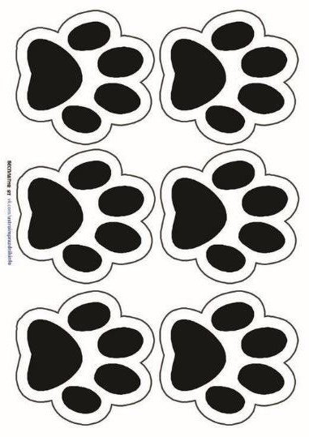
Приложение 1

Приложение2
